动态库的生成
- 打开vs 新建项目，起的名字不能有中文
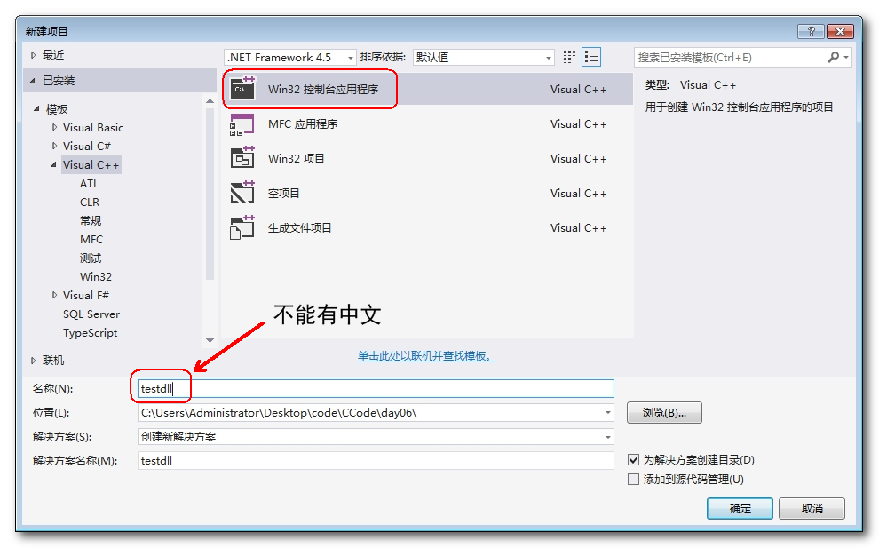

2)
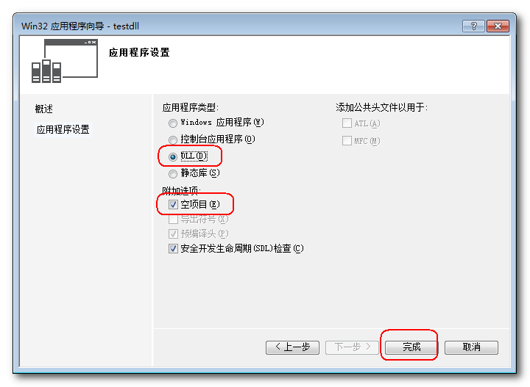

- 写代码
写代码就是我们之前写的xxx.c和xxx.h，只是不需要main()函数测试罢了。

你可以重新新建项目，重新写。

或者用之前写好的代码，生成库：
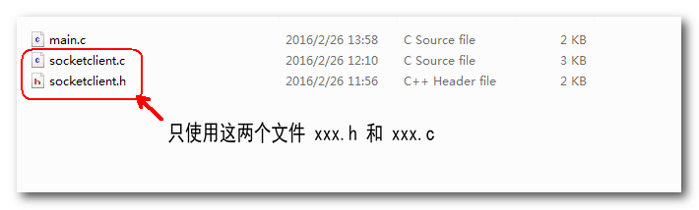

步骤如下：
- 拷贝所需代码到工程所在目录
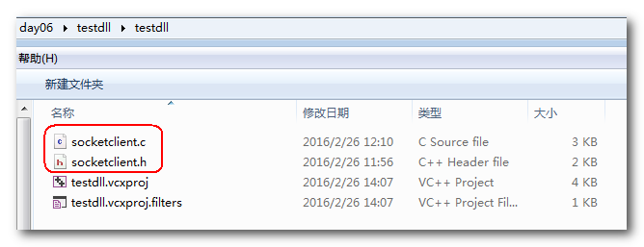
B) 添加所需代码：
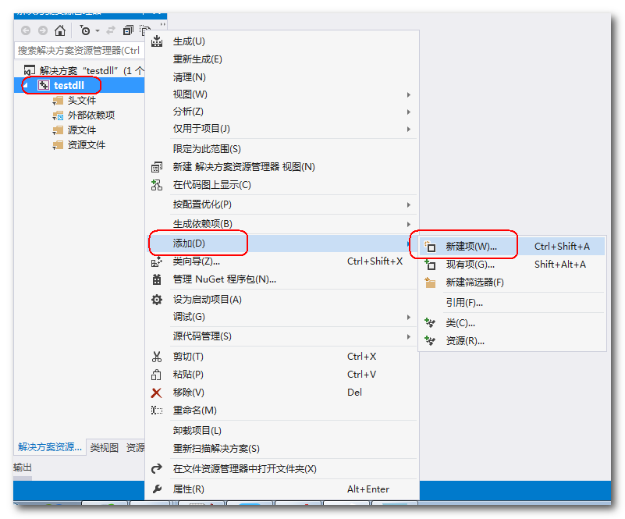

C)
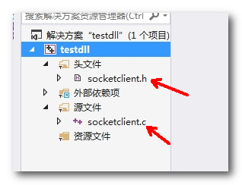

D）修改代码
生成 DLL 时，通常创建一个包含正在导出的函数原型和/或类的头文件，并将 __declspec(dllexport) 添加到头文件中的声明。

xxx.c 文件中实现函数的定义，需要在函数的前面添加：
__declspec(dllexport)

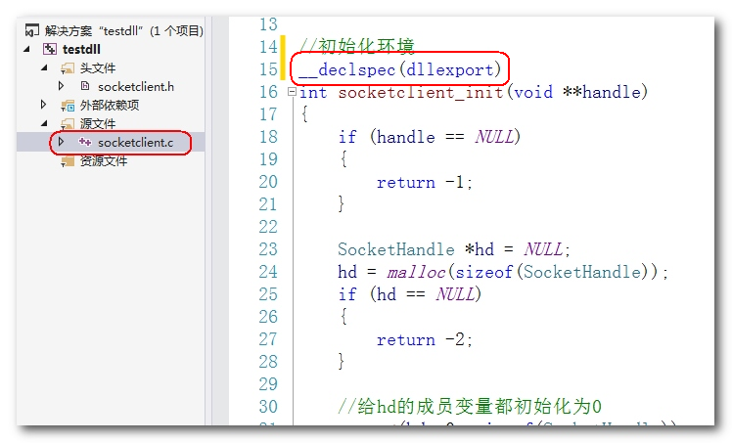

4）生成动态库
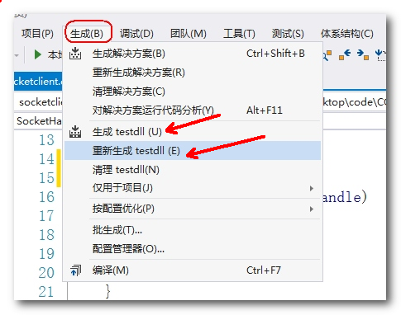

- 生成的动态库实在Debug目录
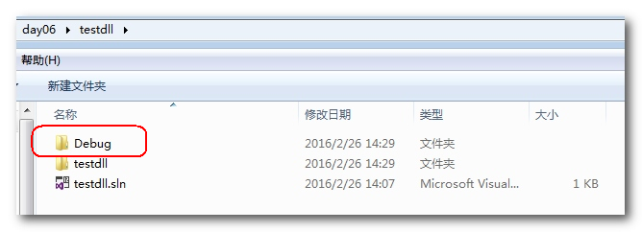
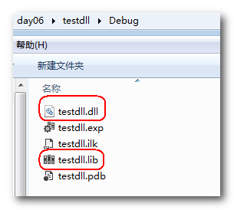

一般的动态库程序有lib文件和dll文件。lib文件是必须在编译期就连接到应用程序中的，而dll文件是运行期才会被调用的。

- xxx.dll、xxx.lib、xxx.h拷贝出来，给用户使用
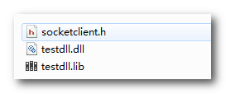
测试使用动态库时，
xxx.lib和xxx.h拷贝在代码所在目录
xxx.dll 拷贝到可执行程序目录

动态库的测试使用
1) 测试使用动态库时，
xxx.lib和xxx.h拷贝在代码目录
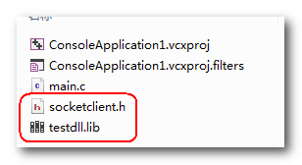

- 配置环境：添加lib文件
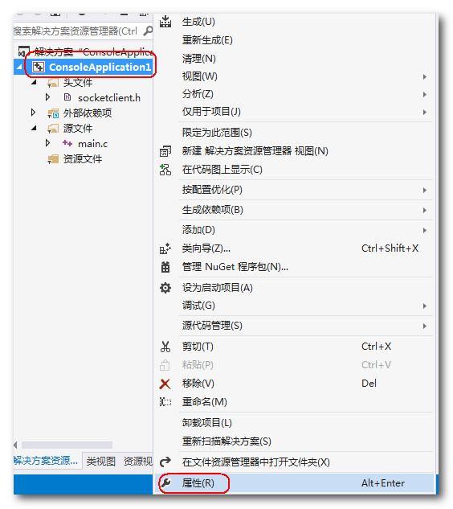
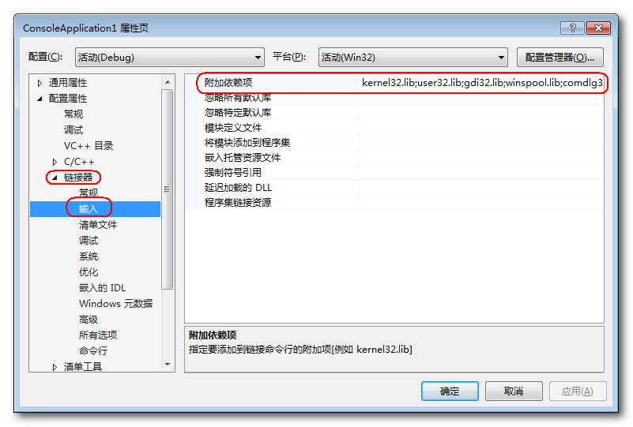
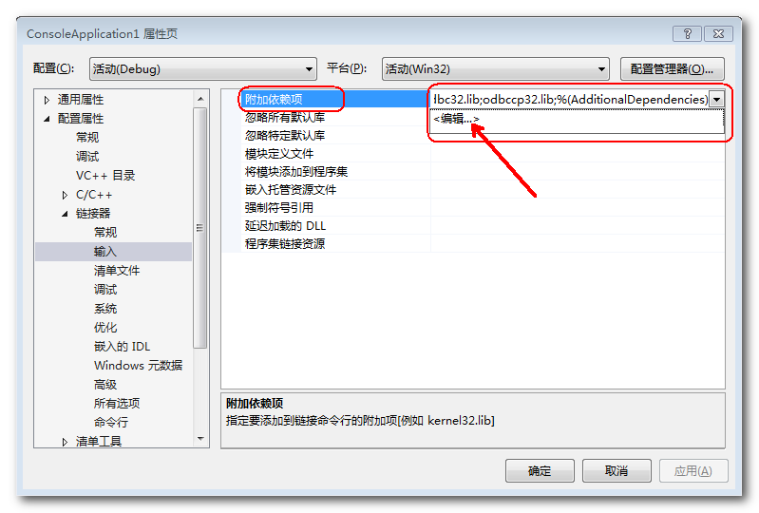
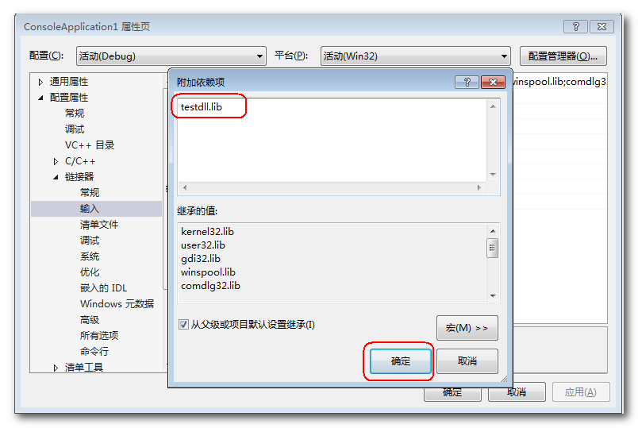
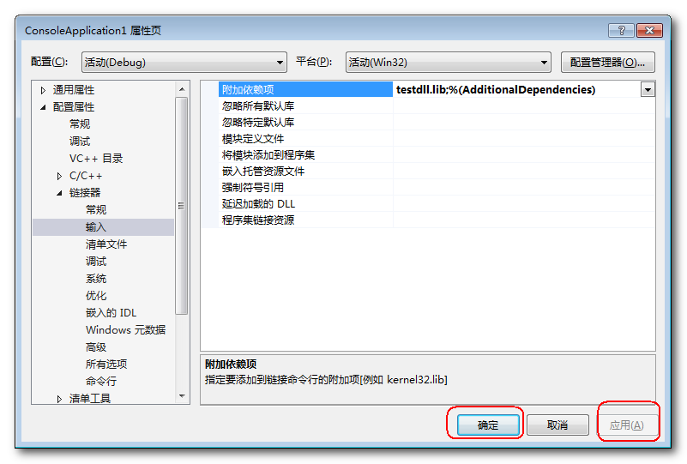

- 编译代码，但不运行程序
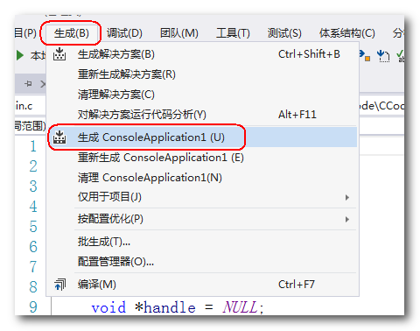

4) xxx.dll 是拷贝到可执行程序目录，运行程序
